华南理工大学
本科毕业设计（论文）翻译

英文原文名Efficient Processing of Top-k Queries in Uncertain Databases

中文译名 高效处理不确定性数据库的Top-k查询

班 级 软件06级4班
姓 名 区钺坚
学 号 200630555196
指导教师 杜 卿
填表日期 2010年5月6日

二〇一〇年五月

英文原文版出处：

译文成绩： 指导教师签名：

译文：
摘要
本文介绍了一种新颖的多项式时间的不确定性数据Top-k查询，所用的模型是被广泛应用的x-relation模型。每个x-relation包含许多x-tuple，每个x-tuple可以包含一个或者多个元组，但实例化的时候最多出现一个元组。就时间和空间的开销而言，我们的研究结果比很多著名的基于不确定数据库的算法要优秀。对于单一选择的情形，我们的算法快几个数量级。

引言
由于许多应用都要求对不确定性或者模糊数据进行管理，因此不确定性数据库得到了许多关注。这样的应用例子有：数据集成、数据清洗、移动物体和传感器数据管理。
- 不确定性数据模型：在TRIO[1]系统，一个不确定性数据集，或者叫做x关系(x-relation)，包含许许多多的x元组(x-tuple)。每一个x元组包含了很多个带有概率的可选物，这个概率就代表被选中的可选物的离散概率分布。x元之间假设是互相独立的。在这一篇论文当中，我们同样是采用x关系模型的，我们增加一个用于排名元组的分数属性。更加精确的说，每一个元组t都包含四个部分：一个唯一的标识符id(t)，一个分数s(t)，一个代表t出现在数据库中概率的置信度p(t)以及其他属性A(t)。一个x元组T就是有限的元组的集合，所受的约束为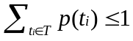。这些ti就叫做T的可选物（alternative）。一个x元组代表了T在随机实例化数据库中可能值的离散概率分布，例如，对于i=1,...,|T|,T取ti的概率为p(ti)，或者不出现，不出现的概率为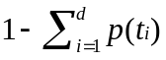。我们定义不确定性数据库Ɗ为两两不相交的x元组的集合。我们使用D来表示Ɗ中的所有元组的集合，令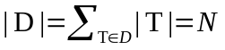。为了不失一般性，我们假设所有在D中的分数都是不同的。
一个不确定性数据库Ɗ被实例化为可能世界，假设x元组[1]是相互独立的，令W为所有可能世界的集合。因此，Ɗ使用一种简洁的方式来表示在上W的概率分布。请看图1表示的例子。
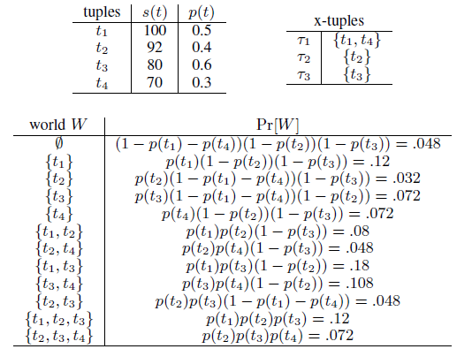
图1 一个不确定数据库和它的所有可能世界的例子
我们区分两种情形。在单可选的情形（例如，x元组T2）中，每个x元组只有一个可选物；在多选情形（例如，x元组T1），有多于一个可选物给x元组选择。
b）在不确定数据库在的Top-k查询：本论文在不确定数据集合下研究查询处理的问题，并且特别的我们关注在[2]定义的 Top-k查询。
定义1 （不确定Top-k查询（U-Topk））：令Ɗ为一个不确定数据库，它的可能世界实例空间为W。对于任意的W∈W，如果|W|<k，定义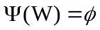。令T为任意k元组集合。对于一个在Ɗ上的U-Topk查询的结果为T*，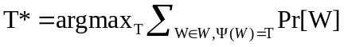。结可以被任意解开。
对于图1中的例子，U-Top2查询结果是{t1，t2}，它的概率为0.08+0.12=0.2，由可能世界{t1,t2}和{t1,t2,t3}贡献。
定义2 （不确定k-Ranks查询（U-kRanks））：令Ɗ为一个不确定数据库，它的可能世界实例空间为W。对于任意的W∈W，令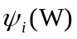为得分排在第i的元组，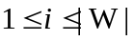。在DD上的U-kRanks查询就是一个向量(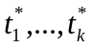)，这里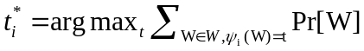，i=1,...,k。结可以被任意解开。
对于图1中的例子，U-2Ranks查询结果为(t1,t3):t1排名第一的概率为0.12+0.08+0.18+0.12=0.5，t3排名第二的概率为0.18+0.048+0.072=0.3。
对于单选择情形，我们为U-Topk和U-kRanks查询提供解决方案，在x关系模型下两者都非常快，并且使用极小的空间。图2给出了在x关系模型下这个算法的渐近的比较。对于多选情形的研究出现在这篇文章[3]的完整版本。
 | U-Topk |  | U-kRanks
 | 时间 | 空间 | 时间 | 空间
我们的  [2] | n log k  nk | k  k² | nk  n²k | k  nk

算法
我们存储一个关系数据库表的所有N个元组在D，这些表称作元组表。我们把x元组的信息存储在一个x表。通过使用一个哈希映射，给定一个元组t的id，那么t的所有可选物的得分和指置信度的值就可以在O(1)时间获得。
为了处理一个Top-k查询，我们按照得分的降序来检索元组，今早结束检索，只要我们肯定那些未被检测的元组没有可能影响到查询结果。我们定义扫描深度，用n表示，扫描深度n就是保证结果正确所必须要扫描的元组的最小数目。更正式的：
定义3 扫描深度（scan depth)：假设在不确定数据库D里面有t₁,...,t_{N}这些已经排序的元组。对于U-Topk和U-kRanks查询，扫描深度n就是最小的n使得下面的描述成立：对于任意的D'，D'的前n个元组与D在相同的排序准则是一样的，例如：t1...,tn，在D'上的查询结果与在D上的查询结果是一样的。
- U-Topk查询
定义D_{i}为不确定性数据，当DD限制为DI={t1,...ti}，对于i=1,...,N, 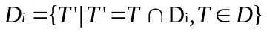。对于图1中的数据库，这意味着，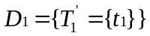，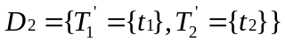，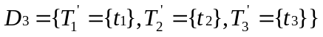，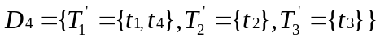。我们用W|D_{i}来表示从D_{i}生成的一个可能世界实例，它的概率为Pr[W|D_{i}]。对于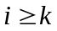，令S_{i}表示从D_{i}生成的包含k个元组的可能世界，即，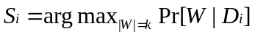，令ρ_{i}=Pr[Si|D_{i}]。我们的算法框架是：一个个元组检索，当i从k递增到N的过程中，计算S_{i}。最后取S_{i}作为结果集，此时S_{i}对于的ρ_{i}是最大的。这个框架的正确性由下面这个引理保证。
引理 1：
证明：
令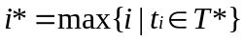。显然，，因此，。
另一方面，考虑任意T'，令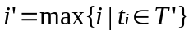，根据定义，对于任意的i'有：。因此可以得出：
使用引理 1使得我们不需要枚举所以可能世界并且计算最大的总概率，我们只需要计算最大的ρ_{i}以及与其对应的S_{i}，而这个S_{i}就是U-Topk查询的结果。因此，U-Topk查询的问题就转化为对于i=k,k+1,...,N，计算ρ_{i}以及与其对应的S_{i}。实际上，只要我们确定剩下的ρ_{i}不可能大于目前已经找到的ρ_{i}，那么我们就可以停止处理了。然而，我们仍然需要一个有效的算法来计算S_{i}和ρ_{i}，同样需要 一个方法来告诉我们扫描深度是否已经达到。
引理 2： 对于一个单一选择的数据库D和任意的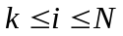，Si包含了Di中置信度最大的k个元组，并且：
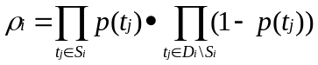
证明：因为Pr[W|D_{i}]是两个因子的乘积，在W中的所有元组出现的概率以及剩余的所有元组不出现的概率，当W包含k个置信度最大的元组时这两个因子都会取得最大值。只要知道了S_{i}，那么ρ_{i}也就知道了。
接下来我们给出这种情形的扫描深度的特征。
引理 3：对于一个单一选择的数据库D和一个U-Topk查询，扫描深度就是最小的n使得：
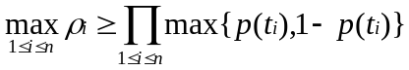 （1）
证明：
我们首先证明，当（1）发生的时候，必须要再检索元组了。这是因为（1）的左边是检索了n个元组之后找到的最好的答案；而（1）的右边是Pr[W|D_{i}]的上边界，对于任意的W和任意的i>n。
其次，我们证明如果（1）不成立，那么我们肯定还没有到达扫描深度。这个条件是紧凑的。这保证了我们的算法不会检索多余n个元组。我们首先证明下面的断言：如果我们检索了k个置信度大于等于1/2的元组，那么（1）必定成立。考虑第一次检索了k个这样的元组，例如检索完t_{s}。因为这k个在D_{s}置信度最大的元组必定是置信度大于等于1/2的k个元组。结合引理2，我们有：。进一步地，因为（1）的左边从不变小并且（1）的右边从不变大，当我们检索了n个元组的时候，（1）依然成立。
我们构造另外一个不确定数据库D'，它的前n个元组与D是一样的，而其余元组的置信度为1，我们讨论一定可以从D'中找到比D更好的U-Topk结果如果（1）没有成立的话。因为（1）没有成立，所以在D和D'的前n个元组中必定有l<k个元组置信度大于等于1/2。因为D'中剩余的所有元组的置信度都是1，把这l个检索过和k-l个未检索过的元组放在一起得到一个比当前从D中获得的Top-k结果要好的结果，它的概率为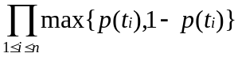。因此，根据定义，我们还没有达到扫描深度。
使用引理2和引理3，很容易得到一个处理U-Topk查询的高效算法。这个算法一个个元组的检索，维护目前检索过的k个置信度最大的元组，使用引理2来计算每一个ρ_{i}。我们可以使用一个大小为k的堆来实现这个目标，每个元组的时间开销为O(log k）。同时，它维护了（1）的右边，这样就可以在检索了n个元组之后停止检索。这对于每个元组来说都可以在常数时间内完成。因此，我们可以总结：
定理 1：对于一个单选择的不确定数据库，我们的算法能够在检索了n个元组之后得出U-Topk查询结果，它的时间开销为O(n log k），空间需求为O(k）。
B.U-kRanks查询
这一节我们使用一个动态编程的算法来考虑U-kRanks查询。我们的算法是基于下面这个简单的知识的：一个元组t_{i}排名在第j个位置的概率依赖于前面的i-1个元组有j-1个元组出现，而不管这j-1个元组是什么。
令D为一个单选择的不确定数据库。对于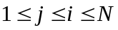，令r_{i,j}为Di中一个可能世界有j个元组的概率，即，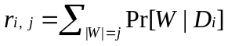。我们同样定义r0,0=1。显然，ti在随机生成的可能世界中排名j的概率为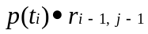。因此，在不确定数据库D中的U-kRanks查询结果为t_{X(j)}，使得对于j=1,...,k，有：
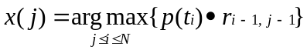 （2）
现在我们剩下的任务就是计算ri,j了，它由下面的公式得出：
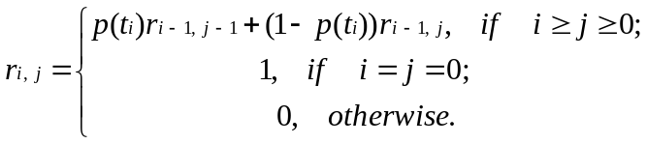 （3）

公式（3）的正确性是显而易见的：为了从D_{i}中取得j个元组，要么就选择t_{i}然后从D_{i-1}中选择j-1个元组，要么不选择t_{i}然后从D_{i-1}中选择j个元组。
检索每个元组ti时，对于j=0,1,...,min{i,k}我们的算法使用（3）来计算r_{i,j}。根据（2），这同样保存了目前找到的最好的答案x(j)。为了计算r_{i,j}，只需计算r_{i-1,j}，在计算过程中，我们的算法需要的空间为O(k)。
最后，我们得出扫描深度n有如下特性，使得我们的算法能够在得出结果的时候停止，只需要从元组表里检索n个元组，这是最少的。
引理 4：对于一个单选择不确定数据库D和一个U-kRanks查询，扫描深度n就是最小的n使得对于j=1,...,k下面这条公式成立
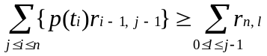 （4）
证明：因为（4）的左边是当前排在j位置最好的结果，有足够的证据证明，对于任意D'，假设它的元组为t₁,...,t_{n},t'_{n+1},...,t'_{N},(4)的右边是t'_{i}排在第j（j=1,...,k)个位置的概率的上边界，而这个上边界是可以获得的。
首先，对于任意i>n，考虑t'_{i}成为从D'中随机生成的世界第j个元组的概率。令ξ_{s}为{t'_{n+1},...,t'_{i-1}}中有s个元组出现的概率（如果i=n+1则ξ₀=1)，有：
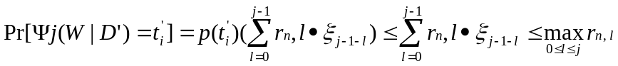
最后一条不等式之所以成立时因为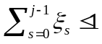。因此，在得到正确的结果之前我们最多需要访问n个元组。
其次，我们证明对于任意的j，总有一个D'能够达到这个上边界。令p(t'n+1)=……=p(t'N)=1，且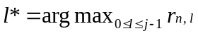。考虑元组t'_{n+j-l*}，它出现在D'中随机生成的可能世界的第j个位置的概率为r_{n,l*}。因此，为了避免出错，我们最少需要访问n个元组。
因为对于每一个元组和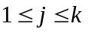我们可以在O(k）时间内检查不等式（4），所以下面的定理成立。
定理 2： 对于一个单选择不确定数据库，我们的算法能够在检索n个元组之后得出U-kRanks查询的结果，时间开销为O(nk)，空间开销为O(k）。

总结
扩展的实验结果和多选情形的算法可以在完整版找到[3]。

致谢
这些工作是在Ke Yi和Feifei Li在AT&T实验研究所的时候完成的。Ke Yi的部分支持来自香港直接拨款资助(DAG07/08)。Feifei Li and和George Kollios的部分支持来自NSF grant IIS-0133825。
参考文献
[1] P. Agrawal, O. Benjelloun, A. Das Sarma, C. Hayworth, S. Nabar,T. Sugihara, and J. Widom, .Trio: A system for data, uncertainty, andlineage,. in VLDB, 2006.
[2] M. A. Soliman, I. F. Ilyas, and K. C. Chang, .Top-k query processing in uncertain databases,. in ICDE, 2007.
[3] K. Yi, F. Li, D. Srivastava, and G. Kollios, .Efficient processing of topk queries in uncertain databases,. Florida State University, Tech. Rep.,2008.

备注：1、 英文原文出处包括出版社、出版时间、期刊的刊名、刊号、刊期。
2、 电脑打印，用A4纸；中文译名用小二号宋体加粗，正文用小四号宋体，行距固定值20磅，其他用小四号宋体。
3、页边距左边3.2cm，右边2.54cm,上下边距2.54cm。
4、英文翻译在左边装订。
5、附上英文原文，用A4纸。

